Выжигание сухой растительности запрещено!
Постановлением Правительства Российской Федерации от 25.04.2012 № 390 «О противопожарном режиме» утвержден Порядок действий по предотвращению выжигания сухой растительности. Данный Порядок определяет перечень мероприятий по противодействию выжиганию сухой растительности со стороны органов исполнительной власти, органов местного самоуправления, а также собственников земельных участков, землепользователей, землевладельцев, арендаторов земельных участков и действует на всей территории Новосибирской области, за исключением земель населенных пунктов, лесного, водного фондов, особо охраняемых территорий и объектов.
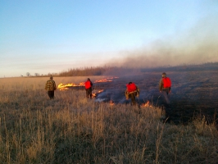 | Под выжиганием сухой растительности, в том числе при проведении сельскохозяйственных палов, понимается повреждение или уничтожение вследствие пожаров травянистой и древесно-кустарниковой растительности вне земель, занятых защитными лесами, категории которых установлены в соответствии с Лесным кодексом Российской Федерации, и, как следствие, уничтожение плодородного слоя почвы, среды обитания объектов животного мира, загрязнение атмосферного воздуха.
На территории Ирбизинского сельсовета запрещается выжигание сухой растительности, за исключением случаев, установленных федеральным законодательством.
Согласно Порядка собственники земельных участков, землепользователи, землевладельцы, арендаторы земельных участков обязаны:
1. Не допускать выжигания сухой растительности, соблюдать требования экологических, санитарно-гигиенических, противопожарных правил и нормативов.
2. В случае обнаружения очагов возгорания сухой растительности незамедлительно информировать органы местного самоуправления, обеспечить мероприятия по тушению пожара и предотвращению распространения очага возгорания, в том числе опашку места возгорания.
3. Принимать меры по обеспечению надлежащей охраны используемых земель для исключения несанкционированного поджога сухой растительности или случайного возгорания, вызванного климатическими факторами.
4. Регулярно проводить противопожарные мероприятия, в том числе создавать минерализованные полосы, своевременно уничтожать пожнивные остатки безогневыми способами, обеспечивать наличие первичных средств пожаротушения и охрану земельных участков от поджога, размещать информационные стенды о запрете выжигания сухой растительности.
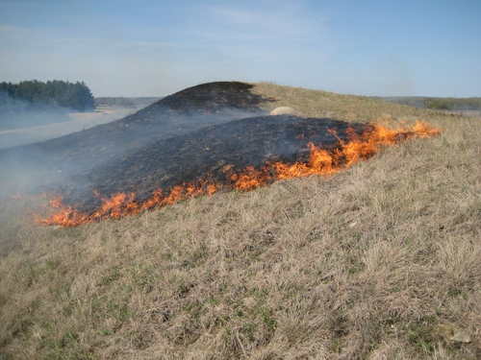 | Привлечение к ответственности не освобождает правонарушителей от устранения допущенных нарушений и возмещения вреда окружающей среде в полном объеме. Вред окружающей среде возмещается добровольно или по решению суда в соответствии со статьями 77 – 78 Федерального закона «Об охране окружающей среды»

